- Rückseite des Merkblatts für die Briefwahl -

Wegweiser für die Briefwahl

1. | Den Stimmzettel^{*)} bitte persönlich ankreuzen.  Sie haben e i n e Stimme. | 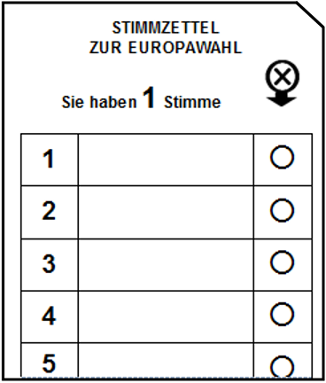

2. | Den weißen Stimmzettel in den weißen Stimmzettelumschlag legen und zukleben.  (Die weißen Stimmzettelumschläge kommen später ungeöffnet in die Wahlurne.)

3. | Die „Versicherung an Eides statt zur Briefwahl“ auf dem Wahlschein ausfüllen und mit Datumsangabe persönlich unterschreiben. | 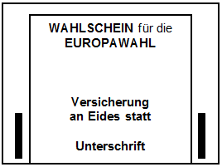

4. | In den roten Wahlbriefumschlag stecken Sie bitte:  - den Wahlschein mit der unterschriebenen Versicherung an Eides statt sowie  - den zugeklebten weißen Stimmzettelumschlag.  Der Wahlschein darf nicht in den weißen Stimmzettelumschlag gelegt werden.

5. | Roten Wahlbriefumschlag zukleben, rechtzeitig zur Post geben (im Ausland: frankiert, siehe Ausführungen auf der Vorderseite)  oder bei der auf dem roten Wahlbriefumschlag angegebenen Stelle abgeben.

Beachten Sie bitte, dass der Stimmzettel persönlich und unbeobachtet zu kennzeichnen
und in den Stimmzettelumschlag zu legen ist !

